**AP1244** *Scheda creata il 6 marzo 2025*

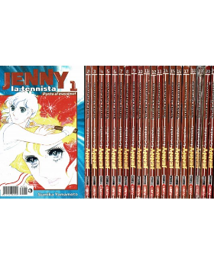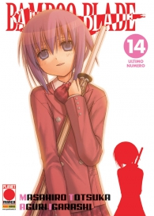

******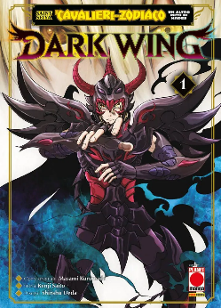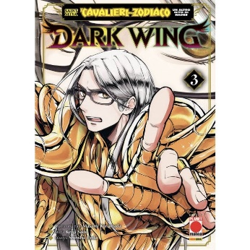**

**Descrizione storico-bibliografica**

**\*Capolavori manga.** – Anno 1, n. 1 (settembre 2001)- . - Milano : Play press, 2001- . – volumi : fumetti b/n ; 18 cm. ((Bimestrale. – Contiene monografie in più unità. - Almeno dal 2004 editore: Modena : Planet Manga. - UBO3572655

Comprende:

\***Jenny la tennista** / Sumika Yamamoto. – 1-25. - Modena : Panini Comics, 2003-2006. – 25 volumi : fumetti ; 18 cm. - UBO3955941

Fa parte di: *Capolavori manga

Autore: Yamamoto, Sumika

\***Non sono un angelo** / Ai Yazawa. – 1-8. - Modena : Planet manga, 2006-2007. - 8 volumi : fumetti ; 18 cm. - RAV2151004

Titolo dell’opera: *Tenshi nanka ja nai | Yazawa, Ai

Fa parte di: *Capolavori manga, 50-57

Autore: Yazawa, Ai

*Battle royale / Koushun Takami, storia ; Masayuki Taguchi. – 1 (2009)-15 (2011). - UBO3655241 [FU7073]

*Soul eater / Atsushi Ohkubo. – 1 (2009)-25 (2014). - UBO3683892 [FU4241]

*Soul eater : guide book / Atsushi Ohkubo. - Modena : Panini Comics, 2014. - 1 volume (senza paginazione) : fumetti ; 18 cm. - Capolavori manga, 115. - UBO4130414

\***Soul eater not** / storia e disegni Atsushi Ohkubo. – 1-5. - Modena : Planet Manga, 2014-2015. – 5 volumi : fumetti ; 18 cm. - UBO4128780

Fa parte di: *Capolavori manga

Autore: Ohkubo, Atsushi

\***Bamboo Blade** / storia Masahiro Totsuka ; disegni Aguri Igarashi. – 1-14. - Modena : Planet Manga, 2015-2018. – 14 volumi : fumetti ; 18 cm. - UBO4182210

Fa parte di: *Capolavori manga

Autori: Totsuka, Masahiro ; Igarashi, Aguri

\***Lovely complex** / Aya Nakahara. – 1 (26 marzo 2015)-17 (22 luglio 2016). - Modena : Planet Manga, 2015-2016. – 17 volumi : fumetti ; 18 cm. - UBO3572662

Fa parte di: *Capolavori manga

Autore: Nakahara, Aya

\***Blue flag** / storia e disegni Kaito. – 1-8. - Modena : Planet Manga, 2019-2020. – 8 volumi : fumetti ; 18 cm. - UBO4391116

Fa parte di: *Capolavori manga, 35-142

Titolo dell’opera: *Ao no flag | Kaito

Autore: Kaito

*Konosuba : this wonderful world / manga: Masahito Watari ; opera originale: Natsume Akatsuki ; character design: Kurone Mishima [FU4858] (1-19/2024), 143-159

\***Saint Seiya. I cavalieri dello zodiaco : un altro mito di Hades: dark wing** / opera originale Masami Kurumada ; storia Kenji Saito ; disegni Shinshu Ueda. – 1- . - Modena : Planet Manga, 2024- . – volumi : fumetti ; 18 cm. ((Traduzione Manuela Capriati. - UBO4844711

Titolo dell’opera: *Saint Seiya meiou iden dark wing | Saito, Kenji

Fa parte di: *Capolavori manga, 160-

Varianti del titolo: I *cavalieri dello zodiaco : un altro mito di Hades: dark wing; *Dark wing

Sceneggiatore:Saito, Kenji

Illustratore:Ueda, Shinshu

Antecedente bibliografico:Kurumada, Masami

Soggetto: Manga - Periodici

Classe: D741.5952